Городской конкурс
инновационных педагогических проектов

«Дополнительное образование детей»

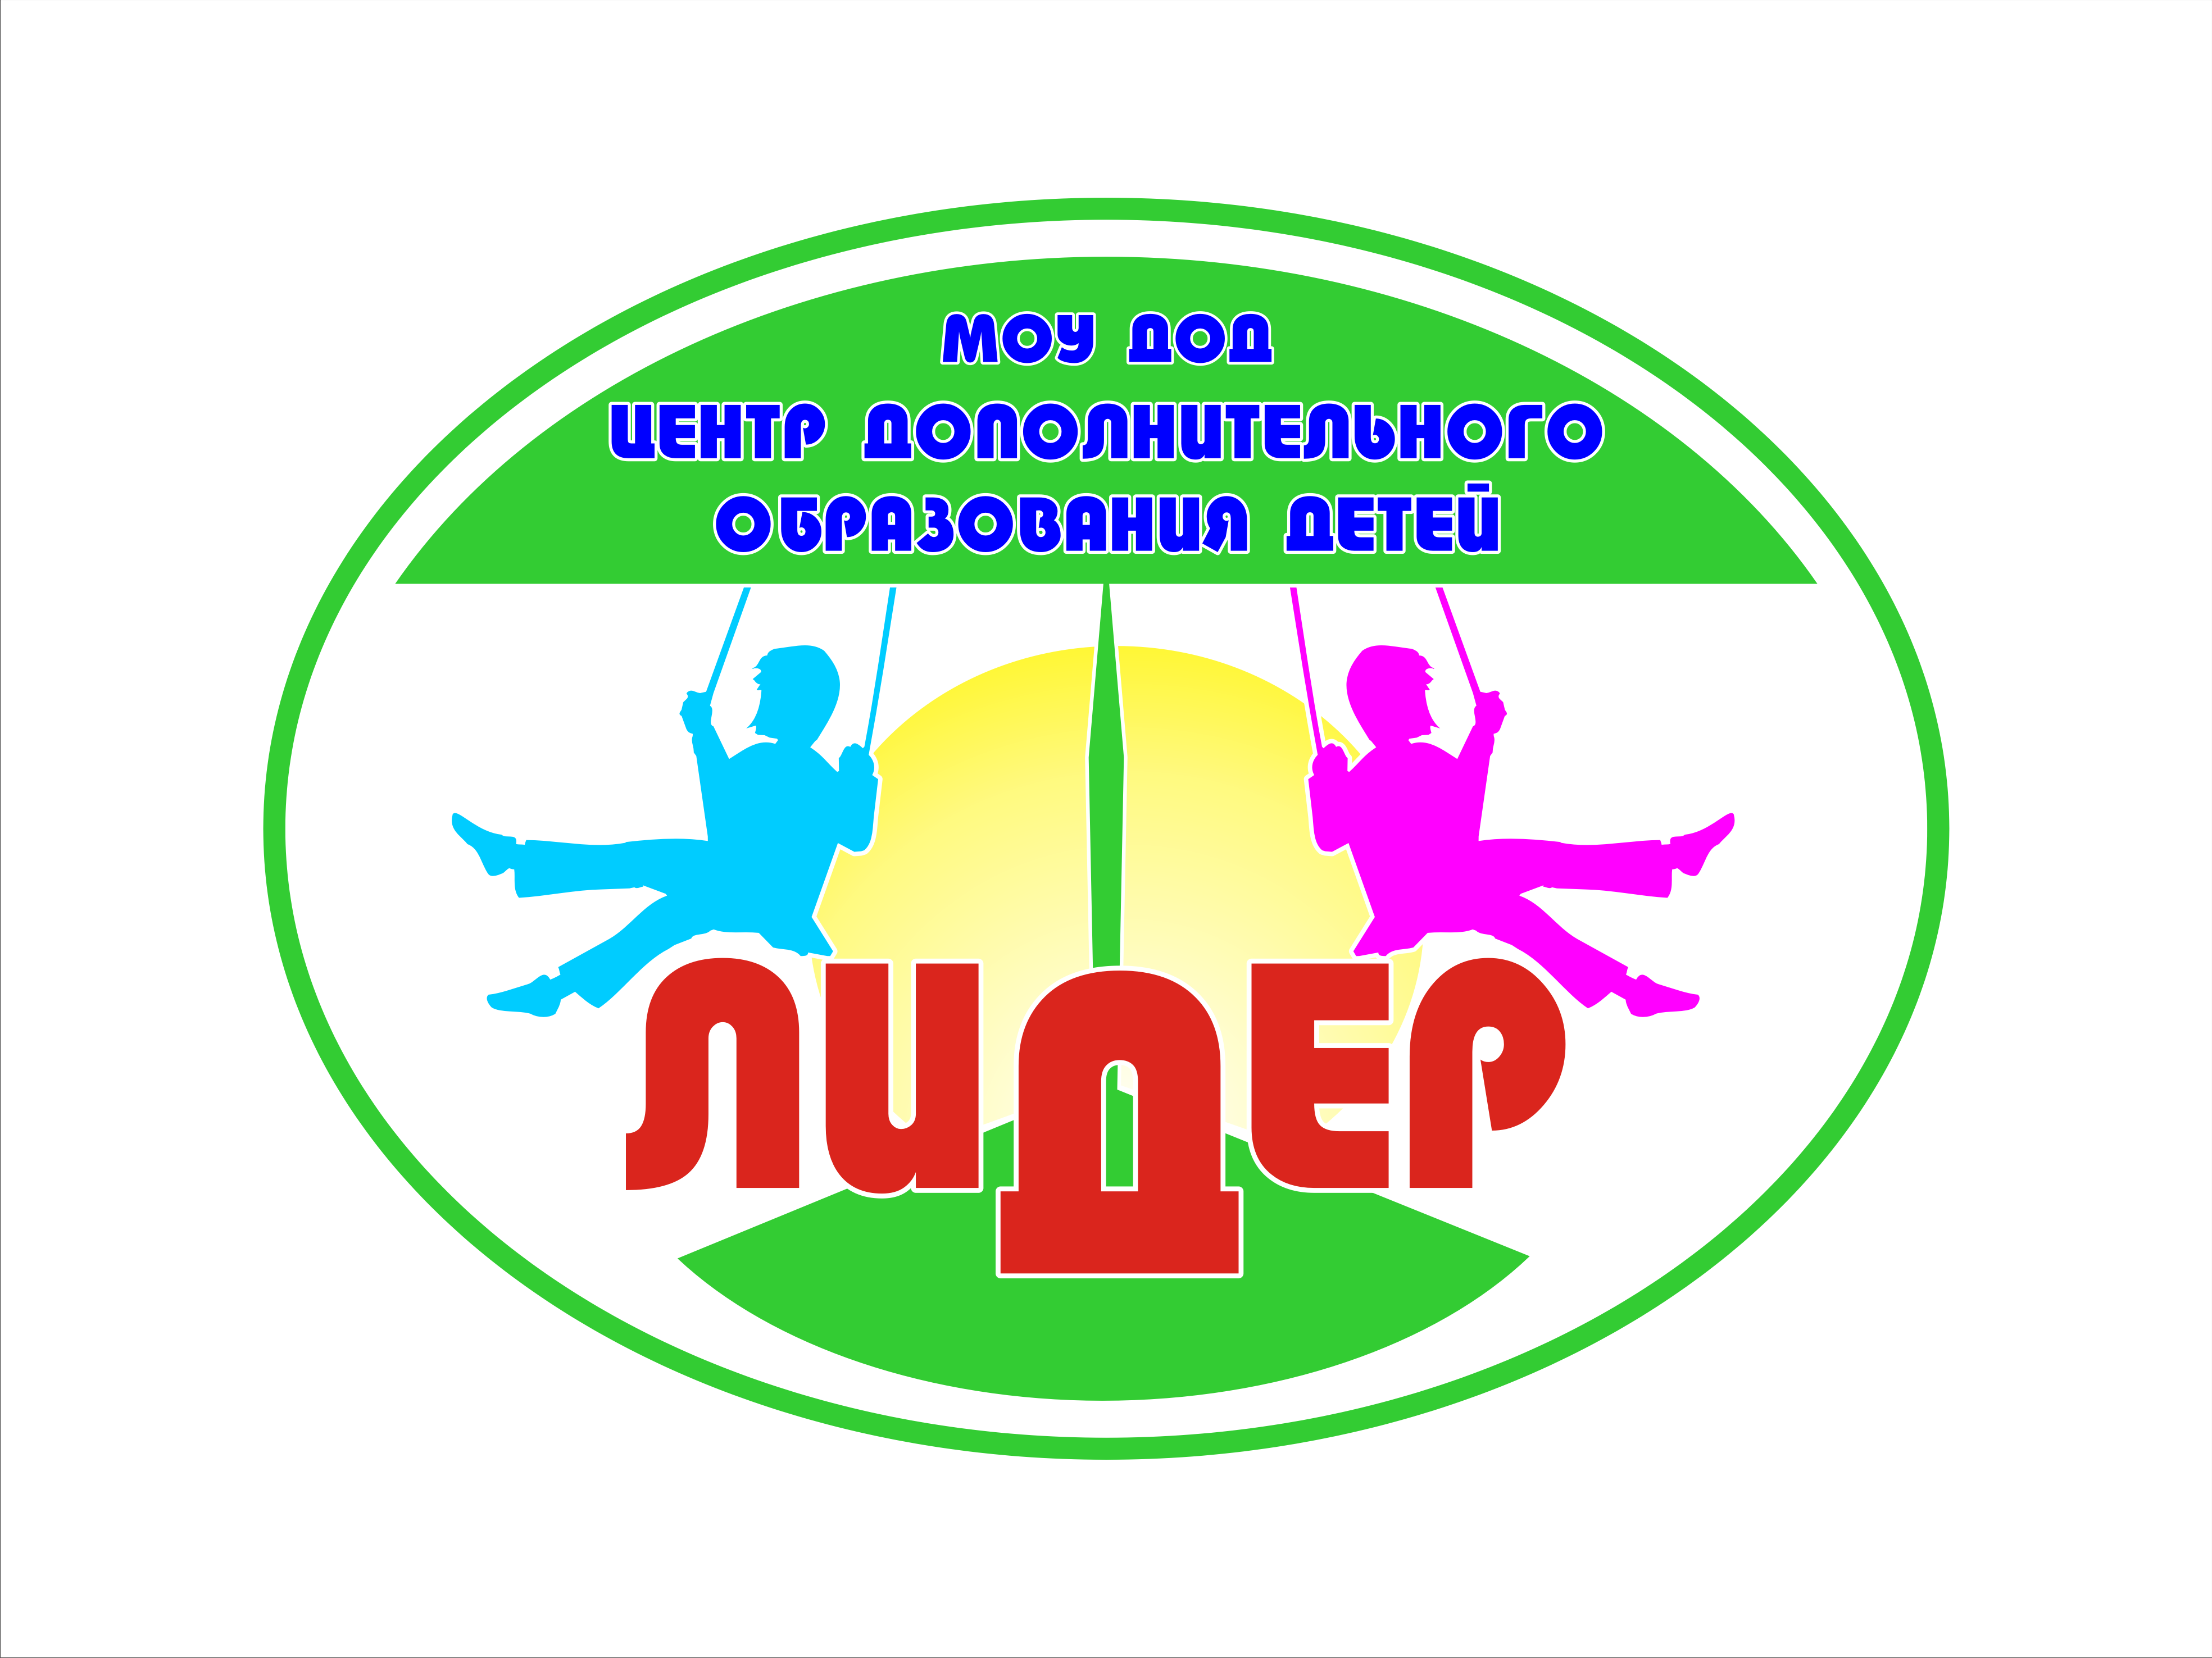

ПЕДАГОГИЧЕСКИЙ ПРОЕКТ

«Спорт для всех, здоровье каждому»

РАЗДЕЛ 1. Участники проекта
1.1.Учреждение – организатор проекта
Центр дополнительного образования детей «Лидер» Железнодорожного района г.о.Самара, пр.Карла Маркса,31, т. 242-86-49
e-mail: cdod-lider@mail.ru.
1.2. Разработчики проекта:
Денисова Надежда Валерьевна – педагог дополнительного образования (спортивной направленности);
Щербинина Ирина Владимировна - методист
1.3.Руководитель проекта:
Шумских Оксана Валериевна, директор ЦДОД «Лидер» Железнодорожного района г.о.Самара
1.4. Участники проекта:
- воспитанники ЦДОД «Лидер»;
- родители детей – участников проекта;
- педагогический коллектив ЦДОД «Лидер»;
- дети лагерей дневного пребывания общеобразовательных школ №64, №174, №148,;
- педагогические коллективы лагерей дневного пребывания школ №64, №174, №148,;
1.5. Информация о партнерах проекта:
- Ортопедический кабинет Детской поликлиники №13 Железнодорожного района;
- Кабинет лечебной физкультуры Детской поликлиники №13 Железнодорожного района;
- Центр «Семья» Железнодорожного района;
- Ортопедической салон «ПатРик»;
- Журнал «Мир ребёнка»;
- Компания по организации праздников «Академия праздника»;
- Компания «Бонна».

РАЗДЕЛ 2. Проектное предложение

2.1. Актуальность и новизна проекта
Состояние здоровья и уровень физического развития человека определяется рядом различных факторов: рациональное сбалансированное питание, организация быта, учебы и отдыха, отсутствие вредных привычек, физическая активность. Физическое воспитание играет важную роль в формировании навыков и привычек здорового образа жизни, в привитии знаний в этой области.
Показатели физического развития, физической подготовленности и в целом, состояния здоровья школьников говорят о сложной ситуации, сложившейся в стране за последние годы. По данным НИИ Гигиены и охраны здоровья детей и подростков Научного центра здоровья детей РАМН 44% учащихся страдают от различных видов хронических заболеваний, у 20% учащихся средних и старших классов отмечается повышенное артериальное давление, более чем у 60% школьников имеется нарушение осанки, почти у половины учащихся к моменту окончания школы ухудшается зрение. Такая ситуация характерна и для Самары.
За учебное время из года в год у школьников формируется походка, осанка, почерк, то есть все жизненные процессы, повторяющиеся в повседневной жизни и сугубо индивидуальные для каждого человека. Осанка – это привычная поза человека, его манера держаться в положении стоя и сидя. Правильная осанка дает экономию сил в работе мышц, способствует правильному положению и нормальной деятельности внутренних органов, укреплению здоровья и работоспособности. Нарушение осанки ведет к изменению мышечной регуляции на уровне центральной нервной системы и способствует выработке неправильного двигательного стереотипа. Число детей, имеющих разной степени выраженность нарушения осанки очень велико (Цифры приводились выше).

За учебный год школьники в основном ведут пассивный малоподвижный образ жизни. По 5-6 часов в день проходят уроки, сидя за партой. Школьный урок физкультуры (40 минут) 2 раза в неделю не позволяет успешно решить задачи по физическому развитию учащихся. И лишь 32% школьников Самары занимаются в спортивных секциях, а значит, у них системно организована смена деятельности и развита физическая активность.
Актуальность проблемы очевидна. Центр дополнительного образования детей «Лидер» предлагает проект по частичному ее решению.
Летний период – это реальная возможность улучшить общее состояние ребенка, заинтересовать их занятиями спортом, оздоровить и развить физически. Для воспитанников Центра и детей лагерей дневного пребывания школ района ЦДОД предлагает цикл спортивно-оздоровительных мероприятий, включающих частую смену видов деятельности, знакомство с разными видами спорта.
Новизной проекта является организация сотрудничества с медицинскими учреждениями, с организациями, занимающимися ортопедической продукции, для выявления у детей нарушений осанки, проведение коррекционной работы с воспитанниками и консультаций с родителями.

2.2. Цель: создание здоровьеформирующей среды для повышения двигательной активности, оздоровления и релаксации детей и подростков.

2.3. Задачи:
1. Организация и проведение медицинской диагностики с целью
определения у детей нарушений опорно-двигательной системы.
2. Проведение коррекционных профилактических мероприятий для
участников проекта.
3. Организация сквозных спортивно-оздоровительных программ для детей, отдыхающих в лагерях дневного пребывания на базе школ района.

2.4. Стратегия и ведущие идеи проекта
Здоровье определяет степень жизнеспособности человека, устойчивость организма к соответствующей среде обитания, возможности реализовать свои биологические и социальные функции. Поэтому стратегическая цель и ведущая идея проекта – изменить привычки детей, сформировать потребность в занятии спортом, развивать физическую и социальную активность.

2.5. Целевые группы по организации проекта

№ | Ресурсы | Целевые группы по организации проекта
1. | Организационно-управленческие | - создать орган управления проектом;  - создать творческую группу по разработке программ и сценариев;  - разработать нормативную документацию  - заключить договоры со школами (лагерями);  - заключить договор с медицинскими учреждениями;
2. | Информационно-рекламные | - разработать систему информирования родителей детей – участников проекта;  - разработать систему информирования администрации школ;  - разработать систему информирования воспитанников Центра и лагерей на базе школ о реализации проекта.
3. | Методические | - разработать программно-методическое обеспечение проекта;  - разработать социолого-психологическое сопровождение проекта
4. | Кадровые | - подобрать педагогические кадры к работе по проекту в летний период;  - подготовить кадры к работе по проекту;  - привлечь к реализации проекта медицинских специалистов;  - наладить контакты и сотрудничество с общеобразовательными учреждениями (лагерями дневного пребывания на базе школ), с организациями
5. | Материально-технические  и финансовые | - продумать и приобрести оборудование, костюмы и другое оснащение для реализации проекта;  - файндрайзинг

РАЗДЕЛ 3. Реализация проекта

3.1. Продолжительность проекта
Этапы | Основные направления и содержание деятельности | Сроки
Предпроектный | Подготовка ресурсной базы для реализации проекта. | апрель-май 2010 уч.г.
Практический | Для воспитанников Центра:  - медицинский осмотр по выявлению нарушений осанки и опорно-двигательной системы;  - коррекционная работа с детьми;  - консультации для родителей по итогам медицинского осмотра;  - проведение спортивно-оздоровительных мероприятий;  - знакомство детей с разными видами спорта на практических занятиях.  Для детей, отдыхающих в лагерях дневного пребывания (возможно участие в проекте 3 школ – 90 человек):  - каждая школа в течение июня 2 раз в неделю (например, каждый понедельник и четверг) принимает участие в спортивно-оздоровительных мероприятиях ЦДОД;  - проведение совместных спортивных праздников на парковых площадках района.  - проведение информационно-рекламных акций о работе ЦДОД «Лидер». | июнь 2010 г.
Послепроектный | 1. Обобщение опыта реализации проекта:  - Систематизация и издание материалов проекта.  - «Круглые» столы для участников реализации проекта.  - Анкетирование.  2. Итоговый праздник ЦДОД «Лидер» совместно со школами.  3. Продолжение сотрудничества ЦДОД«Лидер» со школами в рамках спортивно-оздоровительного направления.  4. Продолжение сотрудничества с медицинскими учреждениями для контроля здоровья воспитанников. | сентябрь-декабрь 2010г.

3.2. Роли и обязанности участников проекта
- педагогический коллектив ЦДОД «Лидер» является организатором реализации проекта;
- воспитанники ЦДОД «Лидер» являются участниками и организаторами мероприятий;
- родители воспитанников ЦДОД «Лидер» принимают участие в организации мероприятий;
- психолог является соорганизатором проекта;
- медицинский работник является соорганизатором проекта;
- дети лагерей дневного пребывания являются участниками проекта;
- педагогические коллективы лагерей дневного пребывания являются
участниками проекта.

РАЗДЕЛ 4. Предполагаемые результаты
Предпроектный этап:
- будет подготовлена ресурсная база для реализации проекта.

Практический этап:
- дети пройдут медицинский осмотр по выявлению нарушений опорно- двигательной системы, получат консультацию и возможность корректировать отклонения;
- активная физическая деятельность детей повысит у них интерес к спорту, оздоровит их и будет способствовать продолжению занятиям в спортивных секциях;
- будут разработаны и апробированы спортивно-игровые программы;
- будут созданы и апробированы сценарии спортивно-оздоровительных мероприятий;
- будут апробированы методики профилактической работы по исправлению нарушений опорно-двигательной системы у детей;
- детский коллектив воспитанников Центра пополнится новыми членами из близлежащих школ района;
- педагоги ЦДОД «Лидер» с помощью медицинских сотрудников освоят практические навыки по профилактической работе нарушений опорно-двигательной системы;
- педагоги ЦДОД «Лидер» освоят практические навыки по работе
в лагере дневного пребывания;
- Центр использует возможность проведения информационно-рекламной кампании в школах, парках, скверах района.

Послепроектный этап:
- родители детей (участников проекта) получат медицинские рекомендации о состоянии здоровья своих детей;
- дети лагерей дневного пребывания и ЦДОД «Лидер» сдружатся, и это будет способствовать дальнейшей совместной деятельности;
- сложится и продолжится в дальнейшем сотрудничество с медицинскими учреждениями для поддержки здоровья детей;
- опыт работы по реализации проекта будет обобщен и распространен.

РАЗДЕЛ 5. Рекламно-информационная поддержка проекта.

1 этап
- разработать рекламно- информационную продукцию для школ – участников проекта;
2 этап
- разработать рекламно- информационную продукцию для родителей и детей участников проекта;
- постоянное информирование участников проекта о мероприятиях посредством оформления стенда;
3 этап
- разместить итоговую информацию о проекте в СМИ.

РАЗДЕЛ 6. Бюджет проекта

№ п/п | Направление и содержание деятельности | Сумма расходов
 | Информационно-рекламное сопровождение реализации проекта с привлечением СМИ | 5 000р.
 | Кадровое обеспечение:  - привлечение медицинских специалистов | 20 000р.
 | Материально-техническое обеспечение:  - приобретение оборудования, костюмов, призов и др.;  - художественное и техническое обеспечение массовых мероприятий | 30 000р.  7 000р.
 | ИТОГО: | 62 000р.

